2016年资产清查操作手册简版
- 登录资产系统，录入15年业务数据
打开火狐浏览器或者IE浏览器，在地址栏输入
http://222.216.4.10:9797/zcgl 点击回车打开资产系统登录界面：
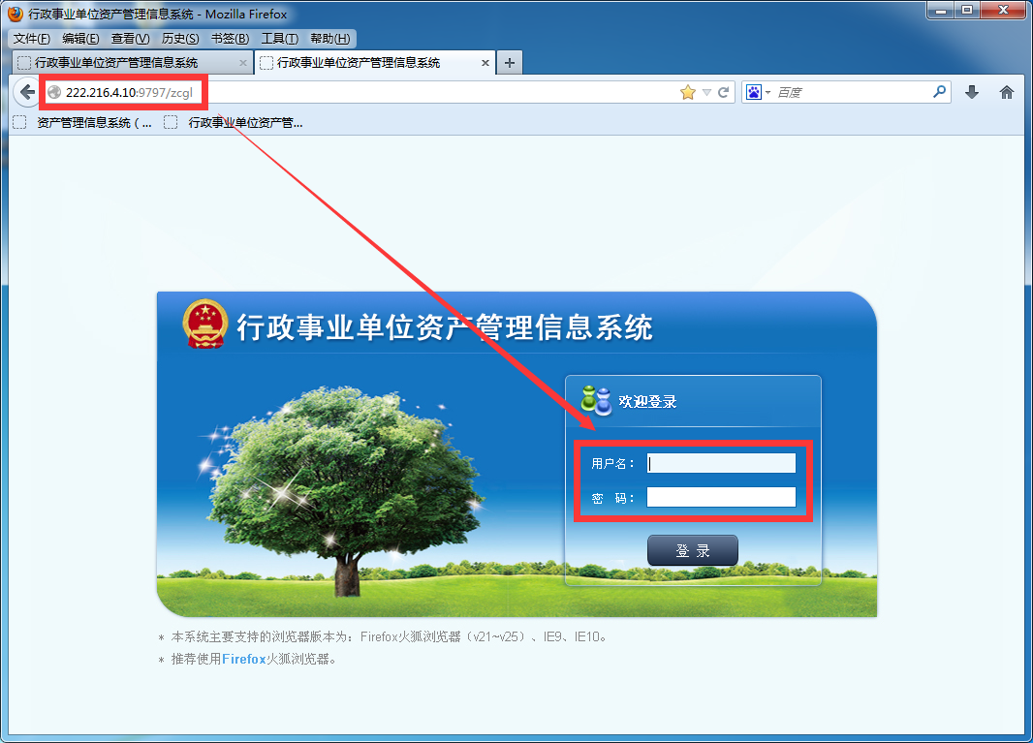
输入用户名与密码后，点击登录即可登录到资产系统中。

- 检查资产系统中的固定资产帐（综合查询-专项查询-按照资产大类查询-输入开始日期2015年1月1日，结束日期2015年12月31日），与财务对照是否一致，如果不一致查询原因后进行处理。

- 如果2015年新增的资产或者2015年已经呈文批复的资产处置，没有在系统内完成的，先完成这部分工作。

- 开展资产清查工作
进入资产系统首页，点击2016资产清查或者待办事项中财政部下发清查基准日，请您开展资产清查按钮，进入资产清查工作。
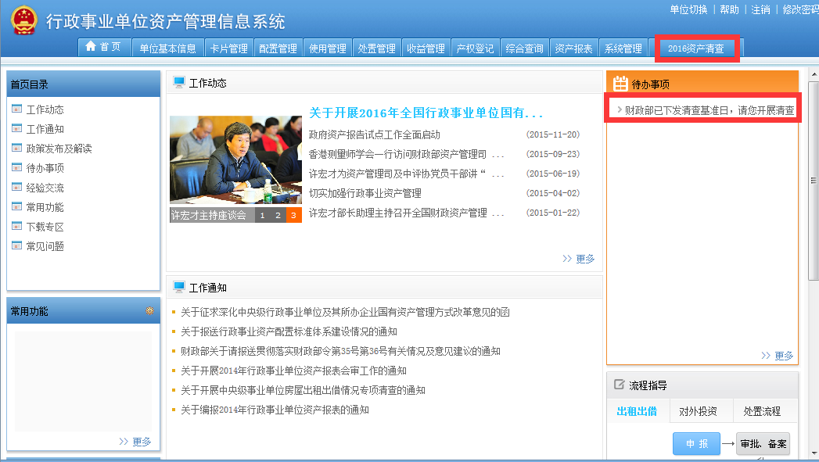
- 清查准备工作
总共6个事项，前4个事项必须调整检查通过。点击检查所有项，出现待处理字段就需要点击处理按钮进行处理；
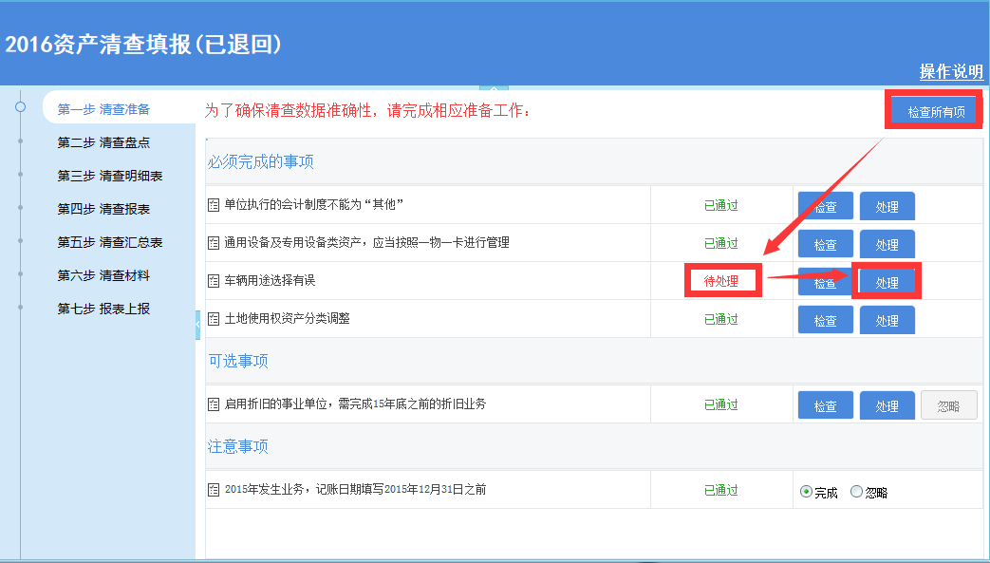
例如：
- 单位执行的会计制度不能选择‘其他’，如果提示待处理，需要点击处理按钮后进入单位基本信息界面，修改单位执行的会计制度。
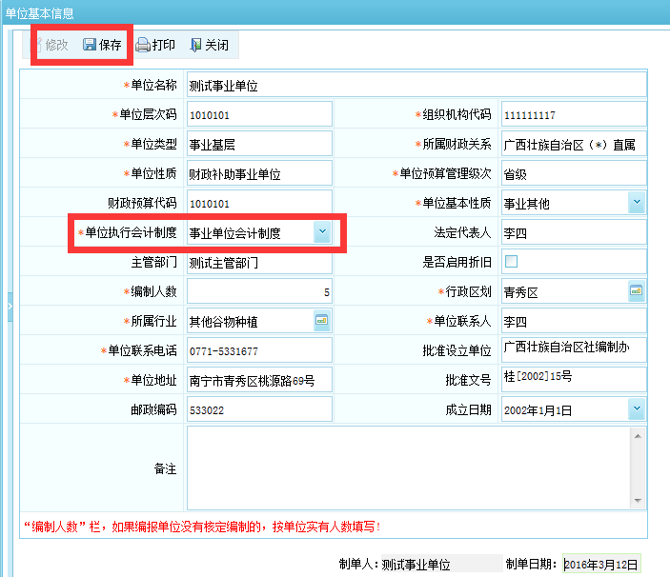
- 通用设备与专用设备遵循一物一卡的原则，如果显示待处理，说明系统中存在这两个分类的卡片数量>1,就需要点击处理按钮进行拆分。
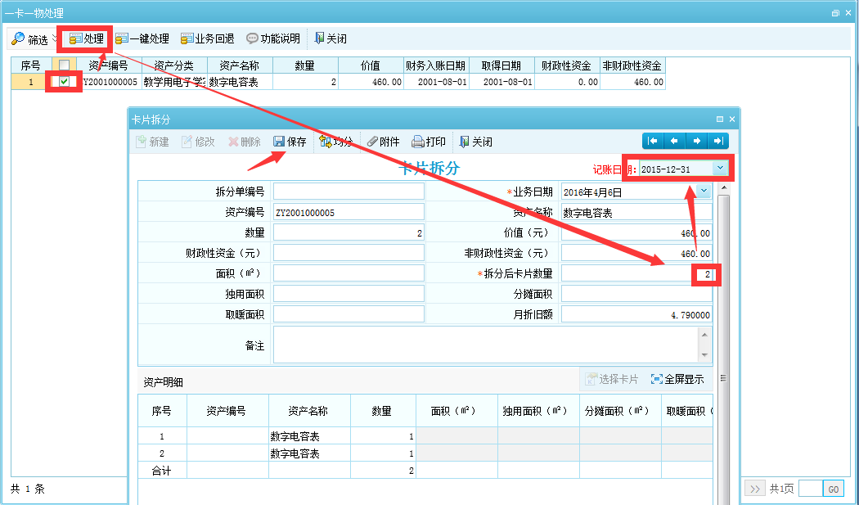
注意：1)数量是多少，拆分后的卡片数量就是多少;
2)拆分单据默认记账日期是2015年12月31日，业务日期可以与之保持一致；

- 车辆用途选择有误，如果显示待处理，说明系统中存在车辆使用用途选择到了‘领导干部用车’这个分类，该分类不是明细项，点击处理按钮进行调整。
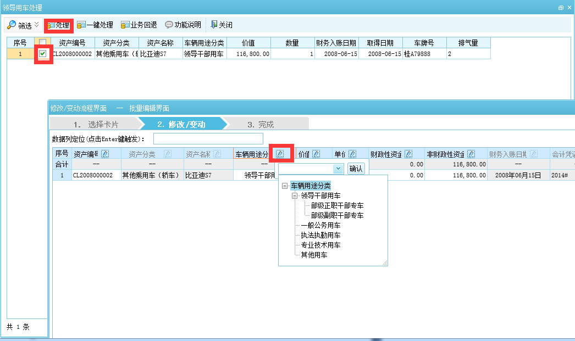
调整完成之后点击下一步进入纠错单据界面，填写纠错单。
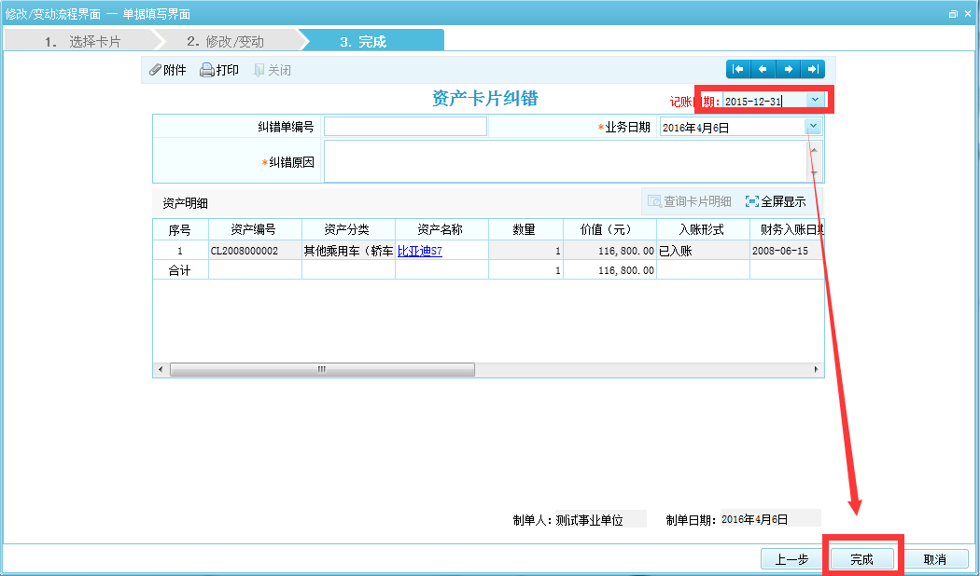
注意：1)纠错单据记账日期默认是2015年12月31日，业务日期可
以与之保持一致；

- 土地使用权分类调整，如果显示待处理，说明系统中存在土地使用权的卡片，要对这个分类的卡片进行明细化，点击处理按钮进行调整。
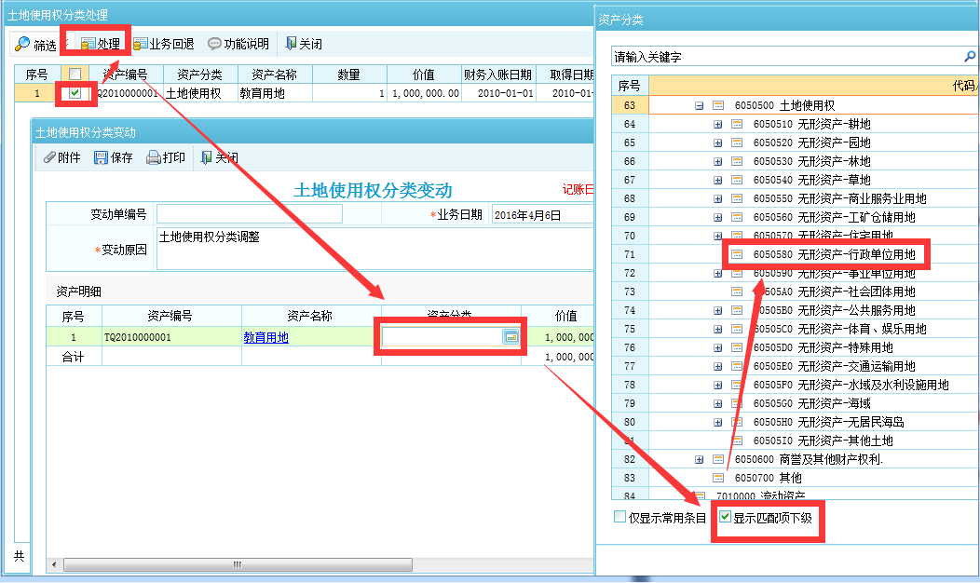
注意：1)变动单据的记账日期默认是2015年12月31日，业务记账日期可以与之保持一致；
2）调整土地使用权分类时，记得勾选显示匹配项下级按钮；

- 启用折旧的事业单位，需要完成2015年底的折旧业务，如果单位财务账是启用折旧的或者有做过折旧的事业单位，那么就要点击处理按钮，要把资产的折旧信息补充完整，如不是，点击忽略。
- 修改单位基本信息表，勾选启用折旧
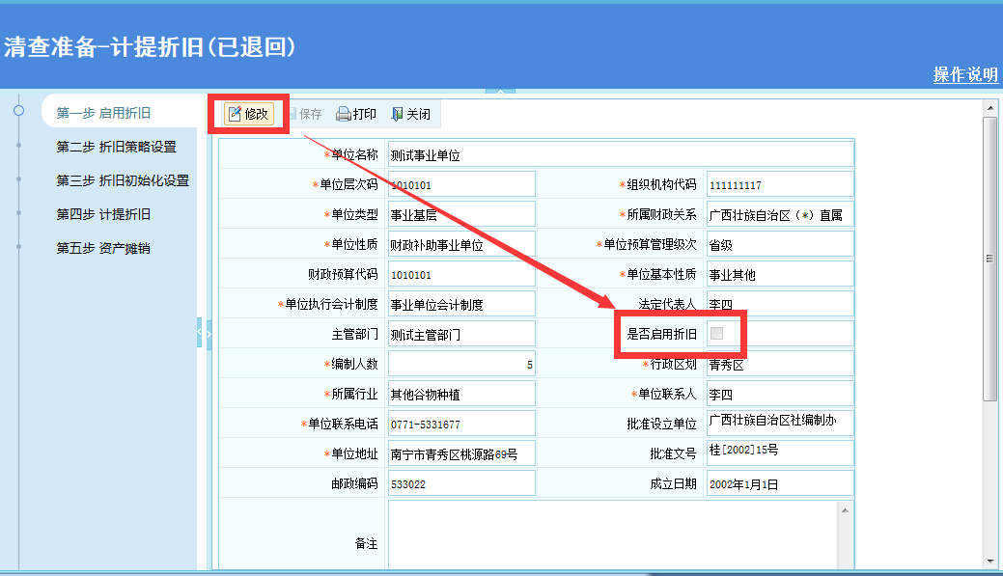
- 设置折旧策略，启用会计期间默认选择2016年1月，意思就是从2016年1月开始，正式启用资产系统中的折旧模块来计提折旧，而之前年份的累计折旧需要在第三步折旧初始化里面完成。
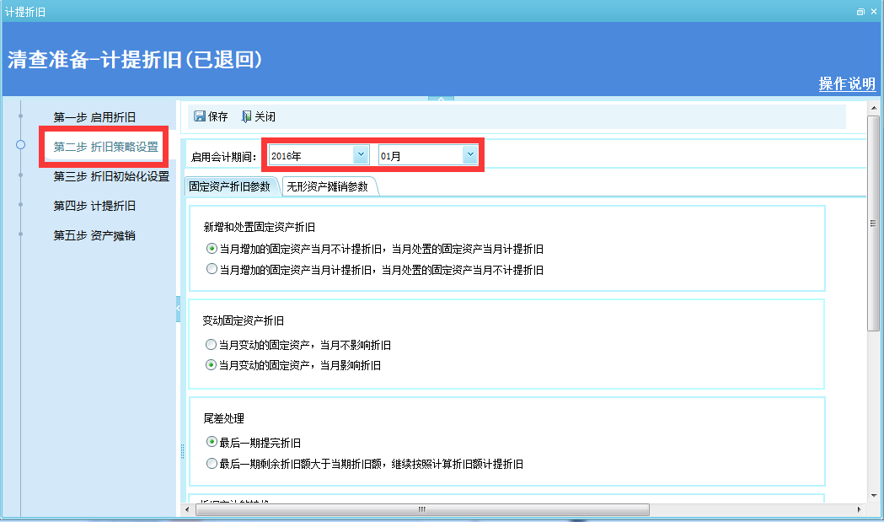
- 折旧初始化设置，因为上一步设置启用期间2016年1月份，2016年1月之前的折旧信息需要这这一步进行初始化进去。
单位卡片量少的，可以直接筛选需要计提折旧的卡片，然后设置使用年限（注意按月计算），折旧初始日期，折旧状态选择提折旧，最后把卡片第一列的否改成是，点击折旧重算，系统就可以按照平均年限法计算这部分卡片的历史折旧信息到累计折旧中。
计算公式：
累计折旧=（2015年12月-折旧初始日期下一个月）*月折旧额；
月折旧额=价值/使用年限
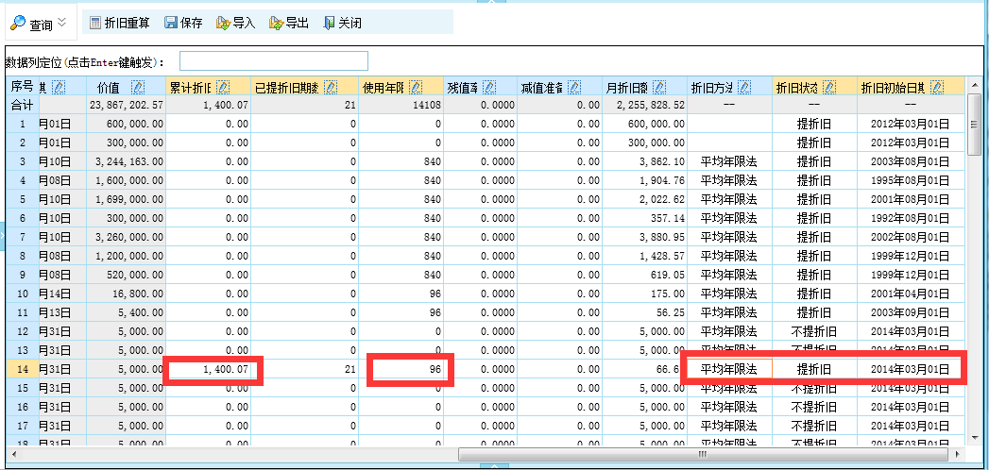
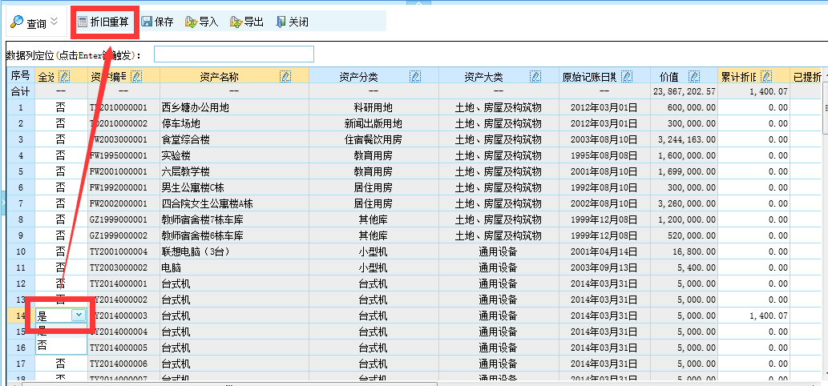
对于卡片量比较大的单位，可以导出到Excel后在上面调整了再重新导回系统。
注意：不同分类的资产，使用年限是不一致的；
如果是补录的卡片导致折旧初始日期不一致或者是其他原因，而导致重算有误的，单位可以自行调整累计折旧数额。
对于财务不提折旧的单位，直接忽略折旧这块内容即可。

- 计提折旧，针对固定资产而言的，第二步设置系统启动折旧的期间是2016年1月，意思就是说从2016年1月开始，就要在系统中每个月生成一张折旧单据。点击计提折旧，生成的是2016年1月的折旧信息（系统会自动筛选当月需要计提的固定资产卡片），检查无误后，点击一键计提即可，继续点击计提折旧会生成下一个月的折旧信息。
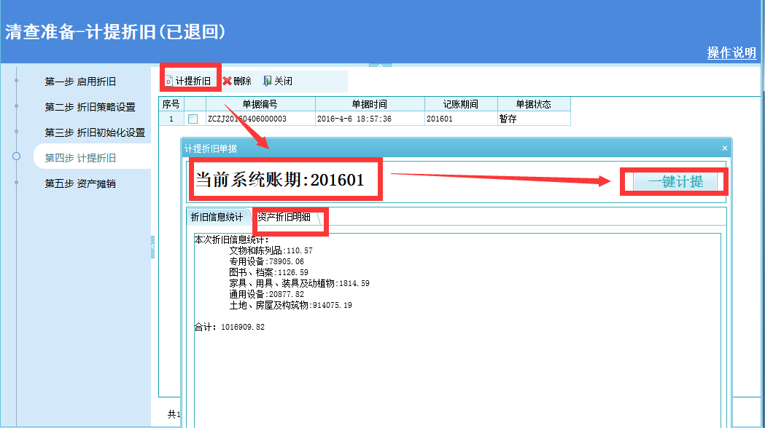
- 资产摊销，针对无形资产而言的，类似第四步，每月生成一张摊销单据即可。
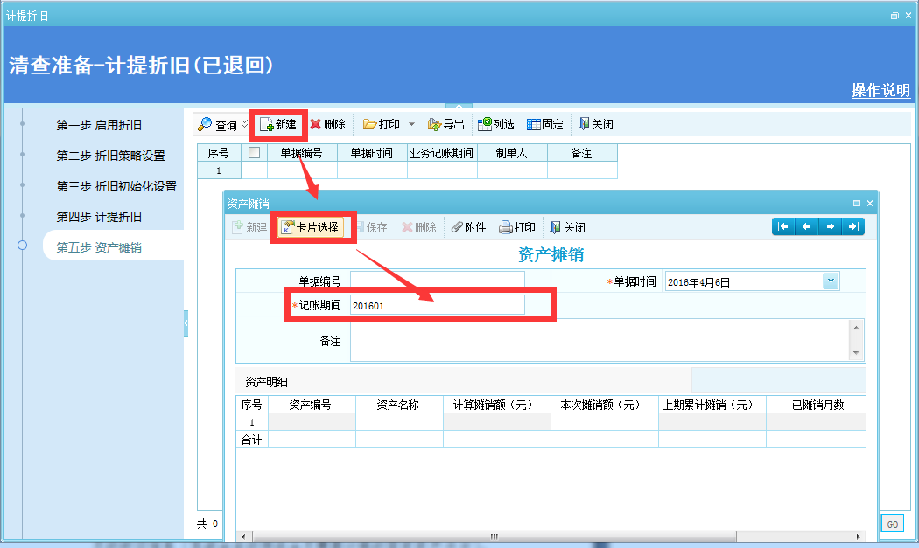

- 清查盘点
资产清查在系统中通过四个步骤完成：筛选盘点范围→选择盘点方式→导入盘点结果→检查并确认结果。
- 筛选盘点范围，可以按照不同的条件进行筛选盘点范围；
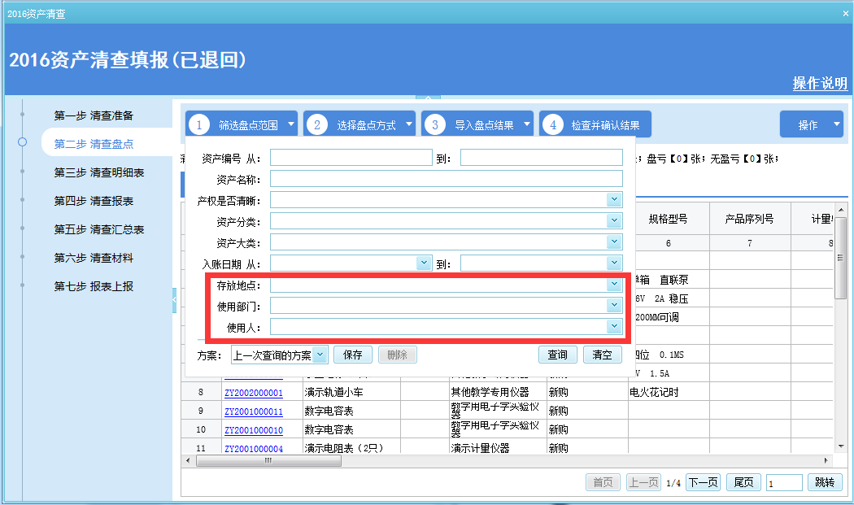
- 选择盘点方式，系统中支持三种盘点方式：导出到Excel、导出到扫描枪、录入盘点信息（手工盘点）。
- 导出到Excel后，可以直接在Excel中进行编辑表格里面的白色区域，灰色区域不允许更改，盘盈资产可以直接在表格中增行（录入盘盈的时候，资产编号不能填写）；
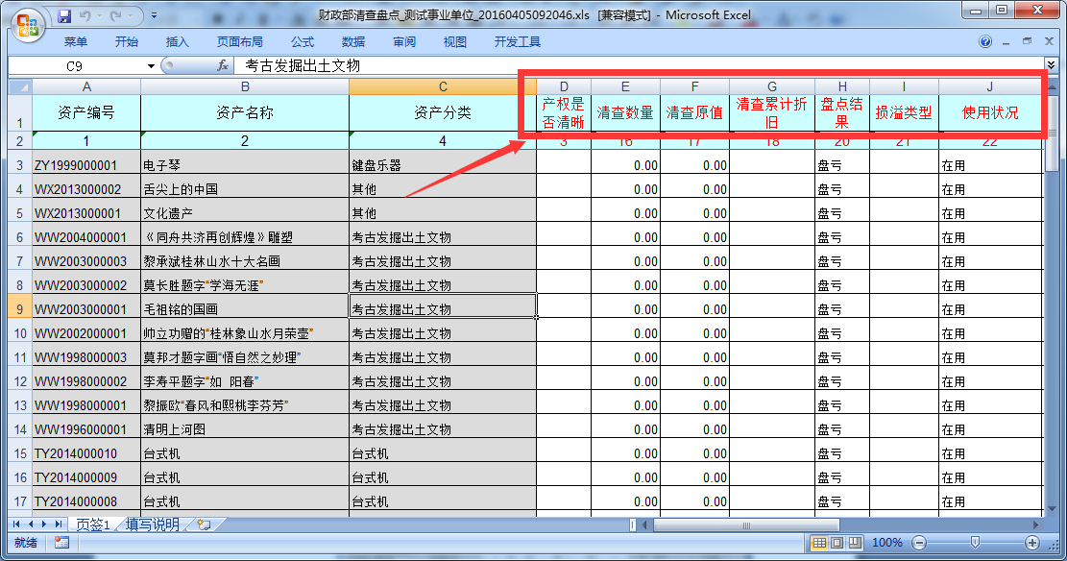
2）导出扫描枪方式，需要把扫描枪连接到电脑后，点击导出到扫描枪按钮，提示导出成功后，拿扫描枪对条码进行扫描即可。
3）录入盘点信息方式，针对资产卡片量少的单位，可以直接点击录入盘点信息，在录入界面填写清查数据，盘盈直接增行即可，录入完成后点击校验，没有错误情况点击保存。
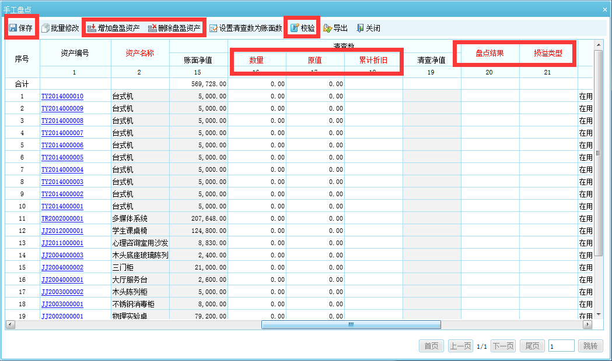
- 导入盘点结果，如果盘点的时候采用的是Excel方式或者扫描枪方式，盘点结束后，按照对应的方式把盘点结果导入系统中。
- 检查并确认结果，盘点数据导入完成后，点击检查并确认结果，如果有错误信息需要按照错误提示进行调整，直到已确认状态。
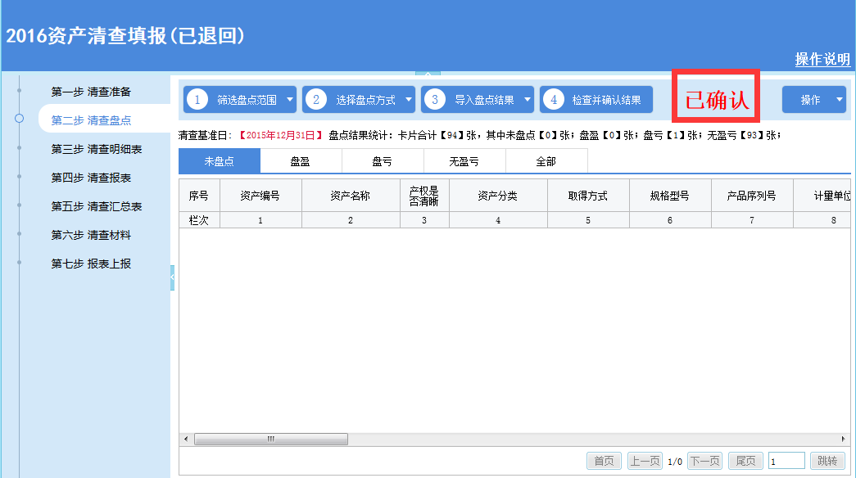
注意：1）使用Excel盘点的时候，录入盘盈资产时增行不能录入资产编号；使用扫描枪盘点的时候，只能盘点清查数量，清查价值、损益类型、使用状况、清查累计折旧需要手工录入，并且盘盈资产也需要手工录入。
2）盘点的时候如实填写资产的使用状况，其关联到后续的资产出租出借情况表数据的提取；使用状况里面‘存在出租出借’、‘不存在出租出借’是只能用于土地房屋类卡片。
3）产权是否清晰，没有产权纠纷的都选择‘是’，存在产权纠纷的选择‘否’。（无论是否有产权证书）
4）对于无价值的卡片，清查价值依旧是0的损益类型选择无盈亏，如果清查价值填写名义价值或者评估价值的计盘盈资产。
5）盘点单一旦确认不允许直接修改，如果需要调整必须点击操作-取消确认按钮后，再进行调整。
6） 如果操作过盘点之后，又回头调整了资产卡片信息的，再回来操作盘点单的时候，一定要点击操作-更新按钮把最新的卡片信息更新到盘点单。
- 资产清查明细表
盘点确认之后，点击资产清查明细表，操作步骤：全表运算->手工填写前面10张表（财务人员提供数据），每个表填写完成后点击保存，点击单表运算，再点击单表审核->所有表都填写完成后，点击全表运算->点击全表审核，提示审核通过即可进入资产清查报表，如存在错误按照错误提示调整。
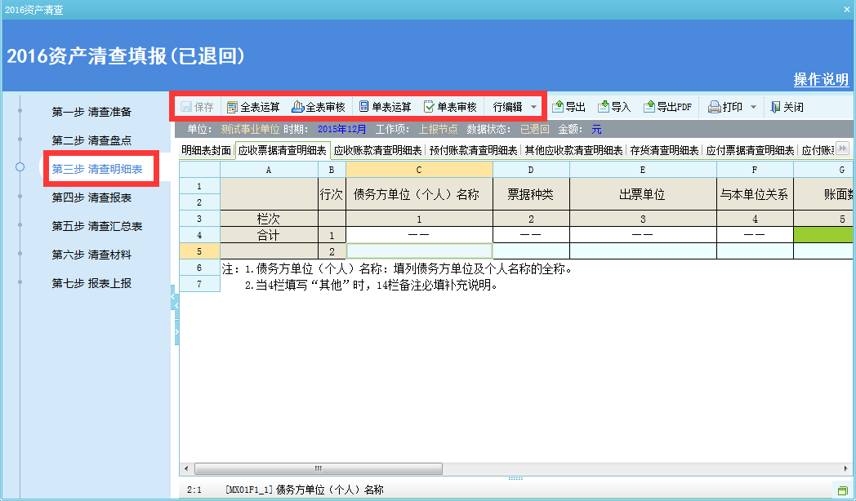
注意：
- 清查明细表总共12张（行政单位只有8张），前面10张是
财务人员提供数据手工填列,最后的固定资产损益明细表与
无形资产损益明细表由系统自动从盘点单中运算出来。
- 封面需要手工填写的有：单位负责人、资产管理负责人、填
表人、报送日期、财务隶属关系。
- 如果单位当前表内容不止一行记录，可以点击行编辑进行增
行操作。
- 如果点击导出，采用导出Excel方式操作进行填写前面10
张表，填写时不能改变表格样式。
- 清查明细表必须全表审核通过后才能进入清查报表。

- 资产清查报表
资产清查明细表全审通过后，点击清查报表，操作步骤：全表提取->全表运算->依次进入各报表，填写空白字段或通过行编辑按钮增加记录，填写完当前报表数据后，点击单表运算、单表审核按钮，根据错误提示信息修改相关数据，当提示‘审核通过’后，完成当前表的数据填写工作->所有表格填写完成后->全表运算->全表审核，提示‘审核通过’即可进入资产清查汇总表，如存在错误提示应当按错误提示信息调整。
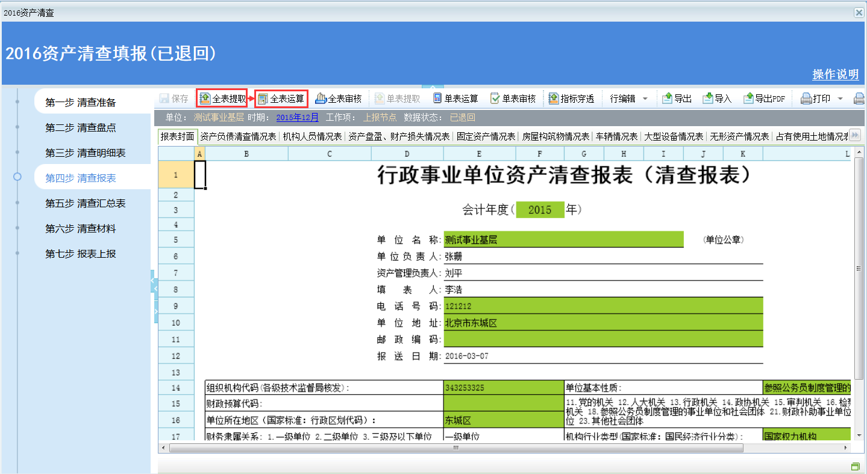
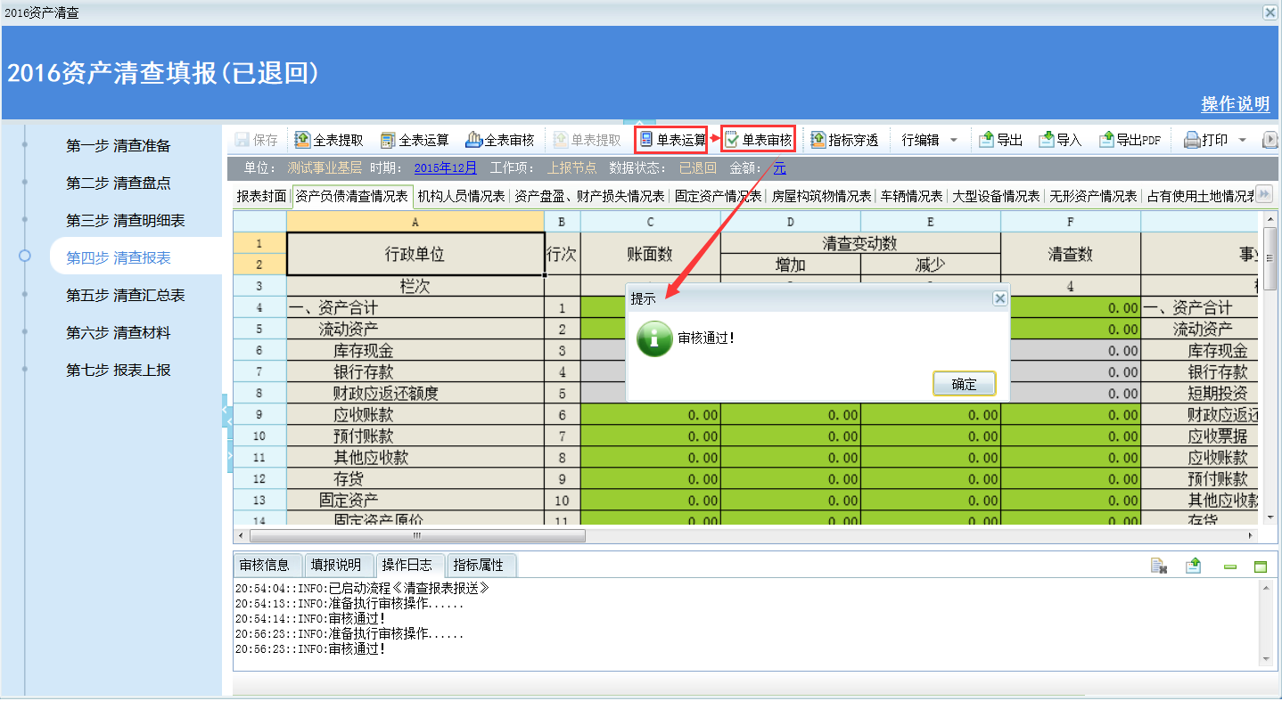
注意：
- 资产负债表里面绿色区域是系统自动运算出来的，只有白色区域需要手工填写；固定资产从04表固定资产情况表中运算过来，在建工程从07表在建工程情况表运算过来，负债类从资产清查明细表中提取。
- 02机构人员情况表、07在建工程情况表、09事业单位对外投资情况表、10担保情况表、11行政单位附属后勤机构情况表、12行政单位未脱钩经济实体情况表是纯手工填写的表。
- 04固定资产情况表、04-3大型设备情况表、05无形资产情况表是自动提取盘点单中数据生成，不需要手工填写。
- 04-1房屋构筑物情况表、04-2车辆情况表、06占有使用土地情况表、08资产出租出借情况表、13国有资产产权待界定情况表均有手工填列的项目，填写时注意。
- 房屋、土地、车辆需要填写证书信息，土地、房屋如果存在出租出借情况要对对应表内使用状况里面调整出租出借信息，把出租面积补充完整。
- 08出租出借情况表提取盘点单中使用状况为‘出租出借’或者‘存在出租出借’的卡片信息，需要单位补充完整出租出借信息。
- 13产权待界定情况表提取的是盘点单据中产权是否清晰选择‘否’的卡片，请在表中说明产权不清晰原因。
- 做到清查报表时，先点击全表提取，后面不需要再点击全表提取，重复提取会把手工填写的区域覆盖。
- 每张表都单表操作完成后，注意点击全表运算，把表与表间的数据运算一次，再点击全表审核。
- 资产清查汇总表
清查汇总表整套表由系统自动生成，不需要手工填列，操作步骤：全表提取->全表运算->全表审核->审核通过，则进入第六步，如果存在错误提示，则需要回头调整第四步清查报表或者第三步清查明细表后重新提取运算。
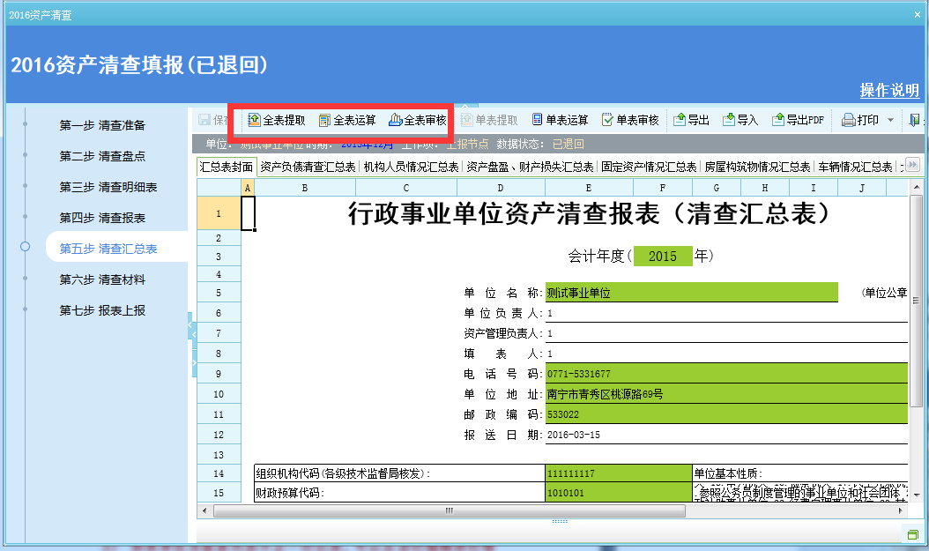
注意：
- 清查汇总表没有手工填写的区域，整套表都是自动提取运算生成，如果审核出现错误信息，要按照错误提示调整前面的表后，再回来重新提取运算，直至审核通过为止。
- 清查材料
本次清查需要上传清查证明材料，操作步骤：在对应的材料选项中点击上传附件->点击“+”号->选择需要上传的文件->点击确定。
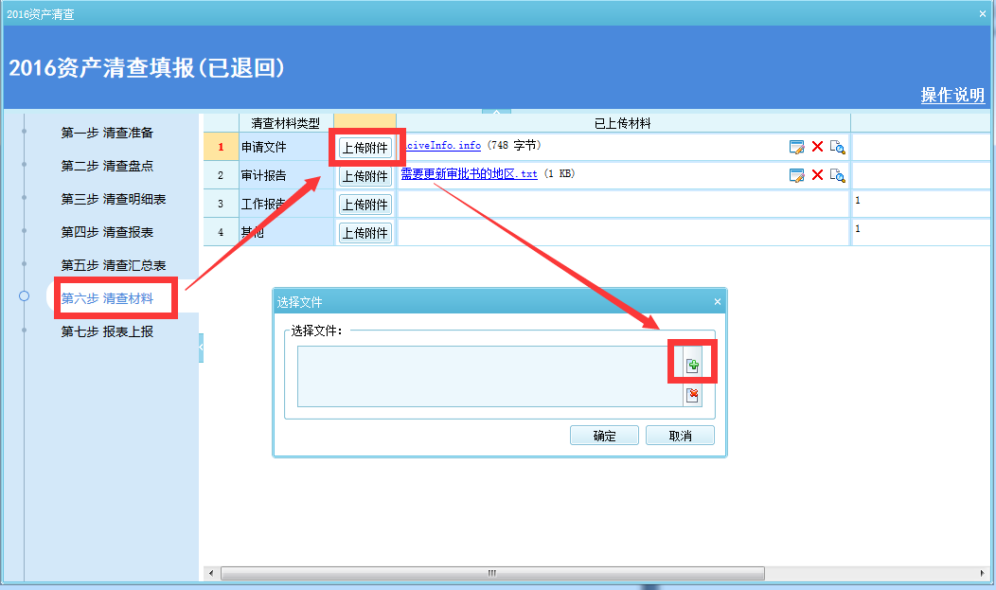
注意：
- 申请文件，指的就是各单位提交给上级部门的正式文件（红头文件）。
- 审计报告，指的是在本次清查工作中，邀请第三方中介结构对清查进行专项审计的，需要把最后的审计报告上传到这里。
- 工作报告，指本次清查工作中清查情况的介绍，遇到的问题，重大事项，问题反馈等信息，财政厅发的文中有模板。
- 其他，指的是上述文件以外的文件。
- 报表上报
清查材料上传完成后，进入第七步报表上报，操作步骤：点击数据检查，检查审核结果是否全部通过，如果审核通过->点击报表上报。
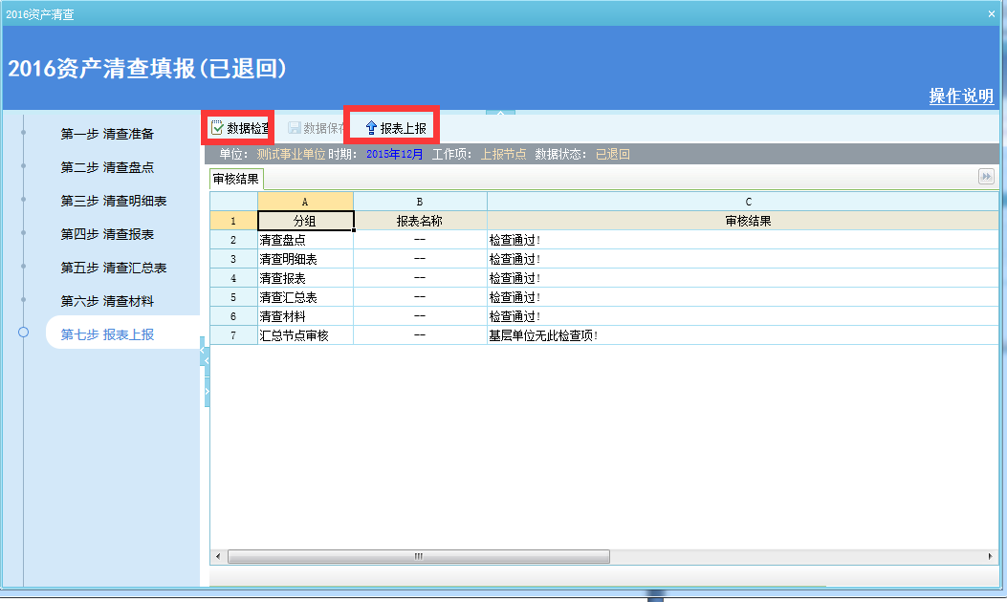

截止到这里，本次清查报表工作就告一段落，接下来就是等待主管部门与财政部门的审核，如果报表的数据状态提示已确认，那么本次清查报表工作就完成了。

- 纸质报表打印
报表确认之后，单位需要打印纸质清查汇总表连同清查申请文件、工作总结报告给上级单位，在清查汇总表中直接打印或者导出后打印，纸张大小统一选择A3 纸。

